ЛЕКЦИЯ № 3

Новые технологии: мобильные приложения для агробизнеса
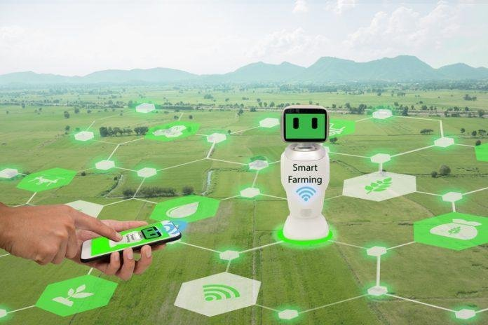
Широкое внедрение цифровых технологий – ключевой тренд мировой экономики последних лет.
В соответствии с федеральной программой «Цифровая экономика», к 2025 году в России должно быть создано 10 конкурентоспособных в мире крупных высокотехнологичных ИT-компаний, 500 компаний малого и среднего масштаба, 10 платформ для различных отраслей экономики. На долю страны должно приходиться не менее 10% мирового объема услуг в сфере хранения и обработки данных.
Сегодня особое внимание уделяется развитию промышленного интернета, робототехники и сенсорики, технологиям беспроводной связи и виртуальной реальности. Эксперты подсчитали, что внедрение в нашей стране интернета вещей к 2025 году будет иметь огромный экономический эффект, в частности, в сельском хозяйстве – 469 миллиардов рублей.
Возможности цифровой экономики в развитии и управлении агропромышленным комплексом позволят повысить качество управления отраслью на макро- и микроуровнях, увеличить общую доходность сельхозпроизводства и улучшить инвестиционную привлекательность отрасли.
Если доля хозяйств, использующих цифровые технологии, увеличится, появится возможность выйти на более высокий качественный и количественный уровень производства и урожайности, рост производительности труда и большей рентабельности активов.
В Минсельхоз России разработан ведомственный проект “Цифровое сельское хозяйство”, который планируется полностью реализовать в период с 2019 по 2024 годы. Цель проекта: цифровая трансформация сельского хозяйства посредством внедрения цифровых технологий и платформенных решений для обеспечения технологического прорыва в АПК и повышения производительности труда на «цифровых» сельскохозяйственных предприятиях в два раза к 2024 году.
От информационных технологий ожидается масштабная трансформация аграрного сектора в целом, снижение затрат на производство в этой сфере, рост инвестиций, автоматизация принятия решений и минимизация вмешательства человека в производственные процессы, а также увеличение количества рабочих мест и развитие экспорта.
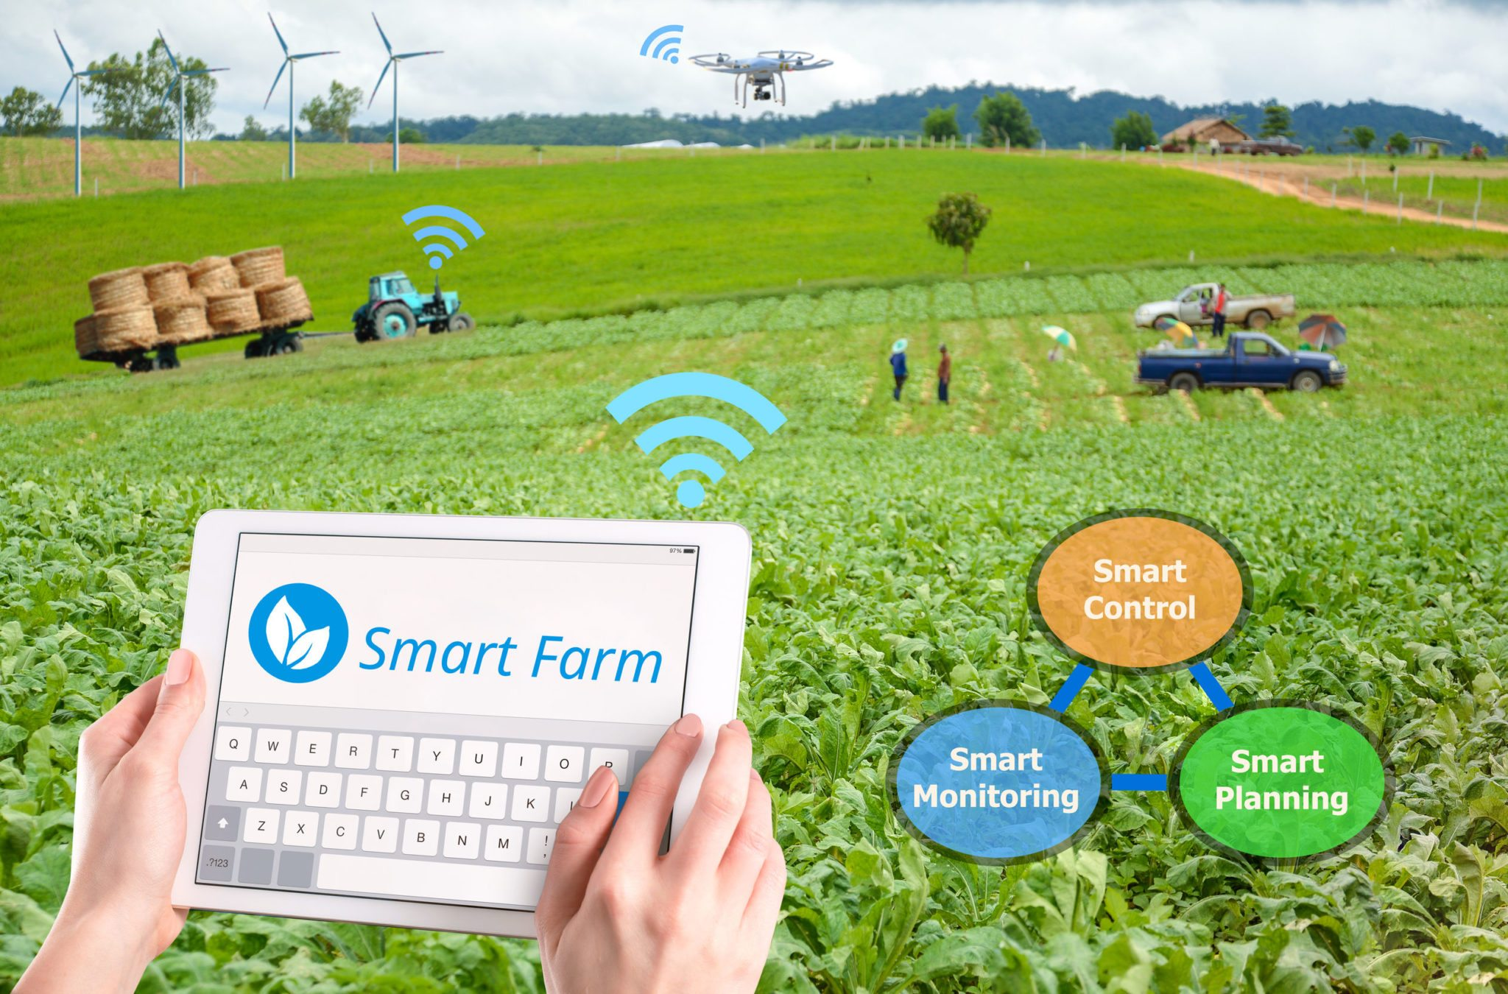

К 2024 году, по оценкам министерства, вся сельскохозяйственная продукция на экспорт будет сопровождаться безбумажной системой отслеживания “от поля до порта”. А в пределах страны система контроля будет действовать “от поля до прилавка”.
Проект предполагает работу по нескольким направлениям. Так, планируется широко применять информационные базы данных для мониторинга состояния и развития объектов агропромышленного комплекса. Уже сейчас сформирована единая информационная система земель сельскохозяйственного назначения со сведениями о местоположении, состоянии и фактическом использовании каждого земельного участка по регионам.
Предполагается, что систему интегрируют с базами Росреестра и Роскосмоса, что позволит к 2021 году внедрить интеллектуальное отраслевое планирование в 85 субъектах Федерации, так называемый “эффективный гектар”. В регионах будут выращиваться наиболее рентабельные культуры с учетом почвенных и климатических особенностей, а также транспортной инфраструктуры.
Также планируется создать интеллектуальную систему мер государственной поддержки и личный кабинет получателя субсидий, когда фермеры смогут проходить электронную идентификацию в ЕСИА и в Единой биометрической системе, и к 2021 году, как ожидается, между государством и получателями субсидий будут заключаться только смарт–контракты.
В рамках государственно-частного партнерства с транснациональными корпорациями будет реализован проект по интеллектуальному размещению пищевых производств и дифференциации производства продуктов питания в привязке к карте здоровья россиян по регионам – эта начинание получило название «Индустриальный FOODNET».
Также будет организовано масштабирование отечественных комплексных цифровых агрорешений для предприятий АПК: «Умная ферма», «Умное поле», «Умная теплица», «Умная переработка», «Умный склад» и «Умный агроофис».
Условия для формирования новой системы уже сформированы благодаря появлению аналитики “больших данных”, “облачных” технологий, дешевых датчиков, широкополосной мобильной связи, а также в связи с развитием искусственного интеллекта и Интернета вещей, распространением сервисной робототехники.
Главным катализатором эволюции в АПК является интернет вещей (Internet of Things, IoT), сочетающий технологии в области анализа данных, разработке сенсоров и самоуправляемой (беспилотной) техники, с подключением сетевых решений, систем управления, платформ и приложений, которые выводят способы выращивания культур на новый уровень.
Российскими разработчиками уже представлены конкретные технологические продукты для «умного» сельского хозяйства. В частности, проекты внедрения IoT в растениеводстве, системы удаленного сбора данных с полей (влажность, температура, минерализация), технологии дифференцированного внесения удобрений на основе данных с беспилотных летательных аппаратов, мониторинга сельхозтехники, управления орошением, планирования и прогнозирования.
Качественный обмен доступной и достоверной информацией необходим сельхозпроизводителям не только на этапе производства, но и во время продвижения своей продукции на рынках, включая экспортные. Потенциальные выгоды внедрения цифровых технологий:

- эффективность использования ресурсов;
- рост количества и качества продукции;
- повышение урожайности;
- минимизация ущерба, нанесенного окружающей среде;
- смягчение рисков.

В мире работа по изучению рынков (продуктовых, географических), анализ влияния глобальных трендов и клиентских предпочтений весьма сильно влияют на доходность как отдельных производителей, так и отрасли в целом. Достоверная информация о потребителях дает значительное конкурентное преимущество.
В агросфере активно разрабатываются и внедряются технические инновации для сокращения расходов, максимизации прибылей и урожая. Одно из самых развитых направлений в технических разработках – мобильные приложения для скаутинга и управления данными с полей или дронами, создания карт и т.д. Активно захватывают рынок мобильные приложения, которые вышли или существенно обновились в 2018 году.
FarmLogs – приложение, выпущенное для продвижения на рынке фермерского премиум-менеджмента и аналитики данных. С этим приложением можно быстро определить границы поля, получить информацию об осадках, фазе роста, картах почвы и урожайности. В приложении можно создавать и распространять пометки для скаутинга, фотографии, информацию об операциях на поле, росте и урожайности растения.
Yara ImageIT от Yara International – приложение, измеряющее уровень поглощения азота и составляющее рекомендации для внесения по фотографии, сделанной на смартфон. ImageIT гарантирует качество после контакта с представителем компании, и в случае использования рекомендованной Yara продукции.
В расчетах приложение использует целый ряд параметров, определяет количество азота, которое необходимо внести для максимальной урожайности и повышения качества продукции.
Ag Guardian от Ag Guardian LLC – приложение, помогающее управлять поставками, сравнивать цены от разных ритейлеров и вычислять общие показатели за месяц, на основе списка поставщиков осуществлять мониторинг, местонахождение отправленного товара, цену, и отменять ненужные поставки.
AgriCharts и Successful Farming создали приложение AgMobile, где доступны данные о рынках сырья (котировки и графики), новости, погода, актуальный технический анализ и тд. При последнем обновлении была добавлена дополнительная информация о платформе AgriCharts для фермеров и покупателей.
Nutrient ROI Calculator 2.0 от PotashCorp FarmLogs – обновление для программы eKonomics, которая помогает значительно увеличивать урожай и доходы от фермерского хозяйства. В приложении доступен такой параметр, как пространственная изменчивость, который более точно отражает предполагаемую реакцию на удобрения в ориентированном на продуктивность сельском хозяйстве. Этот параметр нужен для составления более точных планов внесения. Также оно вычисляет отдачу от инвестиций и уровень увеличения доходности.
Sirrus Premium Upgrade от SST Software – приложение для сбора и хранения данных. Оно связано с платформой agX Platform и доступно на iPhone и iPad. С его помощью можно стандартизировать всю собранную информацию, давать доступ к ней другим пользователям и смотреть ее в оффлайн-режиме. Обработанные данные можно использовать в других программах.
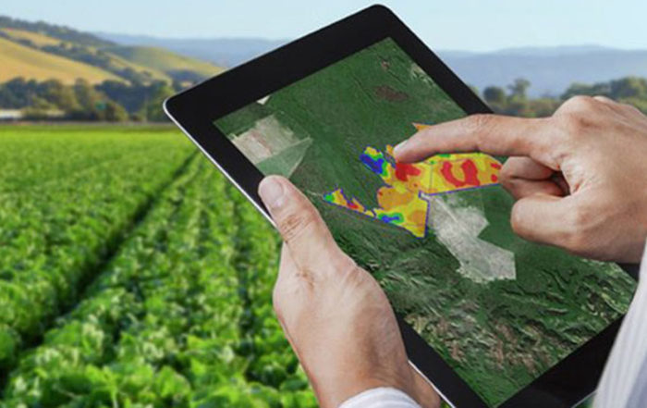

КАК СОВРЕМЕННЫЕ ТЕХНОЛОГИИ МЕНЯЮТ ПОДХОД К ВЕДЕНИЮ СЕЛЬСКОГО ХОЗЯЙСТВА
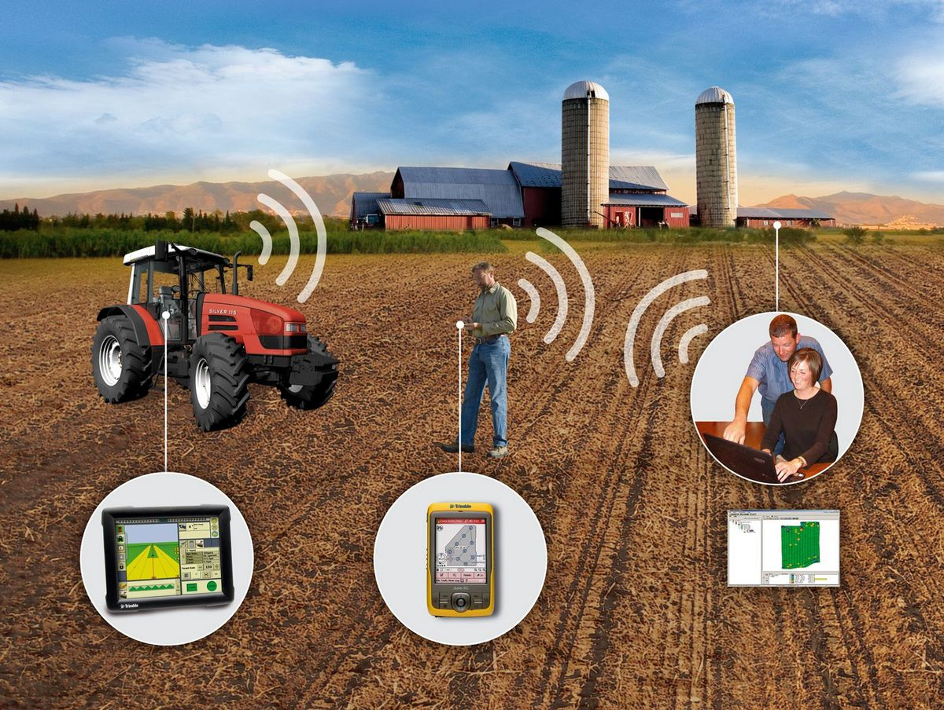

Несмотря на довольно архаичные стереотипы, сельское хозяйство сегодня занимает чуть ли не лидирующую позицию по темпам внедрения передовых технологий. Более того, Россия является одним из самых активных участников этого процесса. Далее поговорим о том, как современные фермеры отбросили лопаты и грабли, взяв в руки смартфоны и планшеты.

Дроны
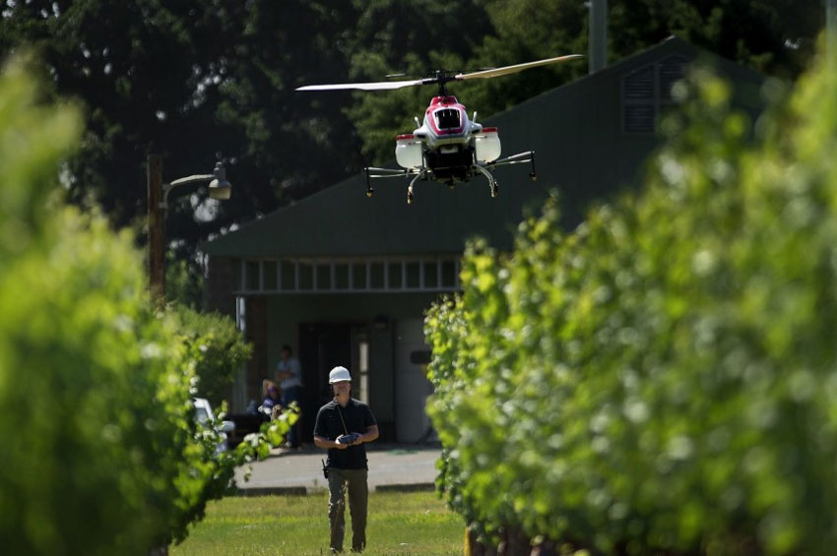

Наиболее очевидный сценарий применения квадрокоптеров в агропромышленном комплексе – мониторинг состояния полей. Речь идет об отслеживании местоположения сотрудников и рабочей техники, охране от проникновения вредных животных, создании регулярно обновляющихся точных карт пастбищ и прогнозирование объема урожая на той или иной территории. В США дроны используются даже для высадки лесов – летательный аппарат зависает над грядкой в строго указанном месте и “выстреливает” в почву семенами с силой, достаточной для проникновения семян на необходимую глубину.
Все это позволяют сделать уже существующие технологии, следующий шаг: с развитием мощности и дальности полетов БПЛА, а также увеличением емкости их аккумуляторов, появится возможность устанавливать на корпус дрона дополнительное оборудование:
- Более совершенные камеры позволят в автоматическом режиме проводить аэрофотосъемку с анализом содержания азота, влаги, подтопления и заболачивания почв – ранее для этого требовалось прибегать к услугам сторонних компаний, производящих съемку со спутника или малой частной авиации.

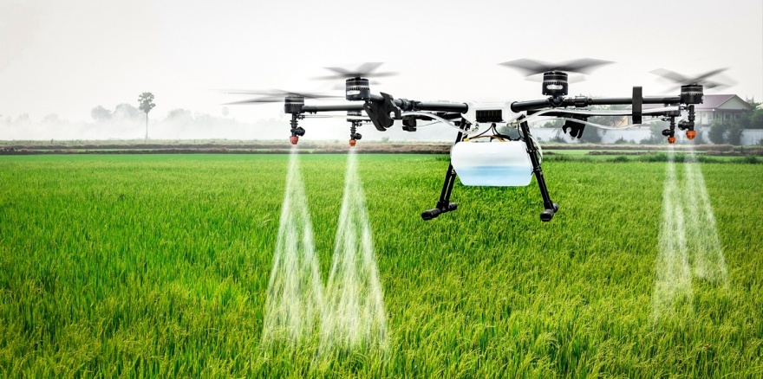

- Новые батареи выведут грузоподъемность даже относительно небольших квадрокоптеров на новый уровень, избавив фермеров от необходимости покупки дополнительной техники и найма большого количества сотрудников. Эксперты подсчитали, что использование дронов снижает стоимость посадки на 85%. Немаловажна и экономия времени: за час компактный и быстрый девайс может засеять 10 кв. км полей, человеку на это потребуется целый день. Кроме того, бОльшая емкость аккумуляторов означает и возможность длительного полета на весьма удаленные пастбища для контроля выпаса животных и поиск отбившихся от стада особей.
Естественно, как и любая технология, дроны не лишены недостатков, – прежде всего, это дороговизна, уязвимость перед сложными погодными условиями и невозможность сбора и обработки плодов. Но уже в обозримом будущем коптер для сельского хозяйства станет таким же необходимым помощником как комбайн или мультиватор. В России сегодня дроны задействованы лишь на 2-3% сельскохозяйственных угодий, однако учитывая общее количество предприятий в АПК, цифра получается внушительная.

Генная инженерия
Споры о целесообразности вмешательства в генетический код сельскохозяйственных растений и животных ведутся на протяжении долгих лет. Как бы там ни было, на сегодняшний день просто не существует других способов выращивания растений, устойчивых к вирусам. Изменение генотипа помогает решить проблему не только вирусов, но и более опасных вредителей – насекомых. Так, ученые из Бельгии и США успешно внедрили в клетку картофеля геном земляной бактерии, благодаря которому овощи смогли синтезировать инсектициды бактериального происхождения, что сделало эту культуру устойчивой к нападкам колорадского жука; тот же трюк удалось проделать и с хлопчатником, избавив его от угрозы уничтожения хлопчатой совкой.

Роботы
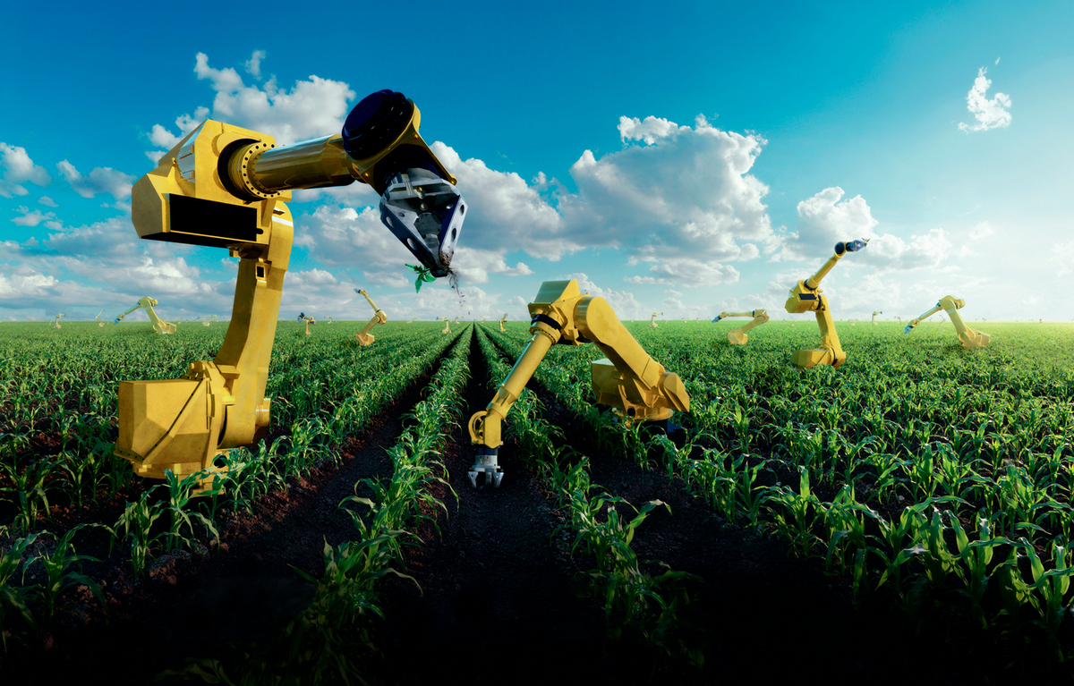

Использование человеческого труда на сельхозпредприятиях перестало быть выгодным, в этой индустрии уже сформировались классы, категории и подкатегории роботизированных машин. Роботы для использования в агропромышленном комплексе относятся к классу “полевых роботов”, который, в свою очередь, входит в категорию сервисных роботов. Данная категория делится на узкопрофильные подкатегории вроде доильных систем, агроботов, роботов для земледелия и пр. Сегодня количество российских ферм, использующих автоматизированные системы ведения хозяйства, исчисляется, если не сотнями, то как минимум десятками, и это число неуклонно растет. В категории роботов для сельского хозяйства наиболее распространены доильные роботы и автономные трактора. Давайте рассмотрим подробнее каждую из этих подкатегорий.

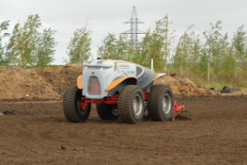
Мобоильные системы уже не один год опережают по численности все остальные категории полевых роботов, в ближайшее время эта тенденция сохранится. Большинство существующих сегодня систем работают по принципу “добровольного доения, т.е. корова сама подходит к роботу в нужное время. Производительность одного такого робота составляет 1500-2000 литров день на 75 коров. Что касается стоимости оборудования для автоматизации молочных ферм, оснащение предприятия в 120-140 голов обойдется до 150 млн рублей плюс 150-250 тысяч рублей в год для расходов на обслуживание одной установки.

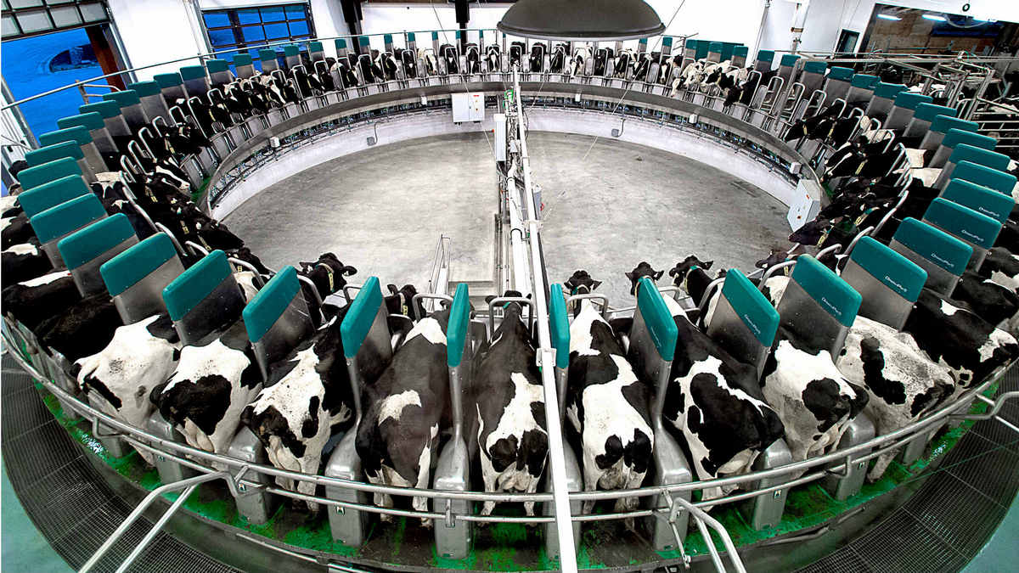

Роботизированные трактора могут похвастаться большим разнообразием форм и размеров, их классифицируют по функциональности:
- Безкабинные машины. Они отличаются меньшей стоимостью благодаря отсутствию места для водителя. Управление осуществляется в дистанционном режиме.
- Полностью или частично автономные трактора. В этом случае участие человека и вовсе не требуется, однако более распространены именно полуавтономные трактора – такие беспилотники позволяют доставить трактор на поле традиционным методом, после этого водитель покидает кабину и трактор занимается своими делами самостоятельно. Другой вариант использования частично автономных тракторов – работа в тандеме “человек-робот”: в то время как водитель управляет одним трактором вручную, второй, параллельно двигающийся аппарат, повторяет действия ведущего трактора.

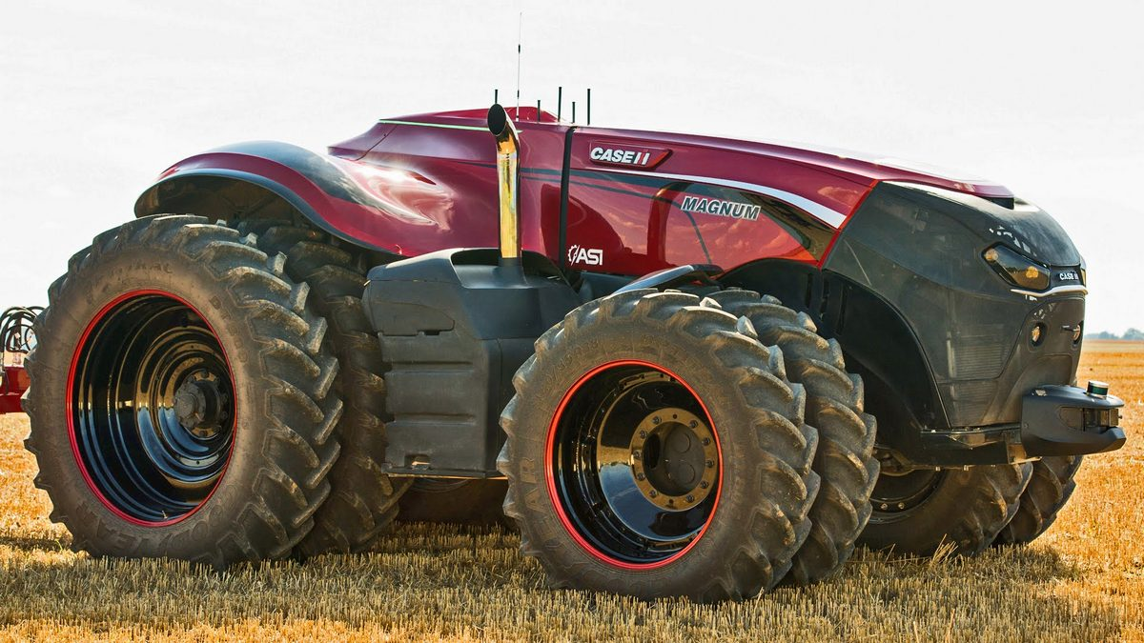
- Комплекты для установки систем автопилотирования. Наверняка вы не раз слышали о стартапах, разрабатывающих установки, позволяющие быстро и недорого превратить обычный автомобиль в беспилотник. Здесь все практически то же самое, созданием подобных решений занимаются уважаемые бренды с многолетним опытом работы на международном рынке.

5G
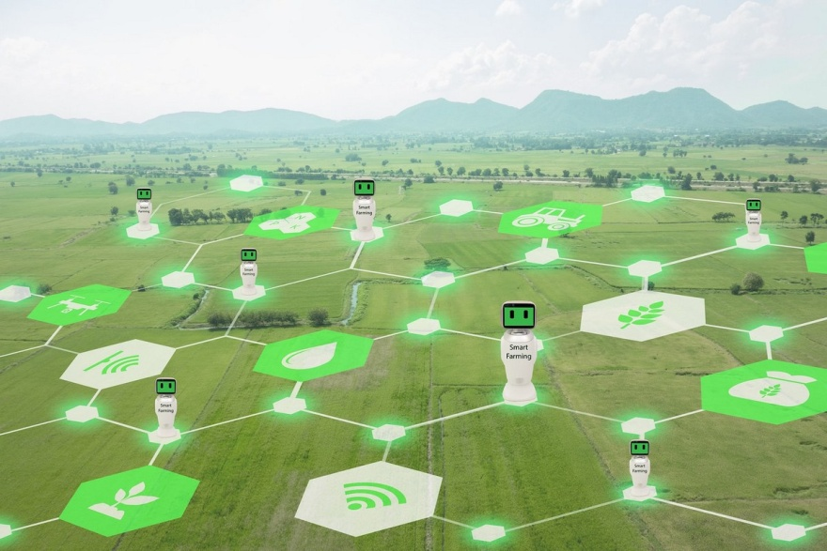

Но ни дроны, ни умные датчики, ни автономные тракторы не смогут обойтись без быстрой мобильной связи. Основным преимуществом сетей пятого поколения являются минимальные задержки, и, если обычные пользователи ждут массового внедрения 5G из-за высоких скоростей передачи данных, то бизнес-клиентам эта технология интересна прежде всего возможностью реализации IoT, беспилотного транспорта и комфортным дистанционным управлением удаленной техникой.
Все эти концепции идеально вписываются в современное сельское хозяйство, особенно пресловутый Интернет Вещей – сегодня в аграрных предприятиях используются тысячи разновидностей датчиков, отслеживающих возраст животных, состав почвы, наличие заболевание у растений, расположение каждого животного на ферме, состояние продуктов на складе, степень готовности урожая к сбору, приближение осадков и пр. По прогнозам аналитического отдела издания Business Insider, количество умных датчиков в мировом агропромышленном комплексе увеличится с 30 миллионов в 2015 году до 75 млн в 2020.
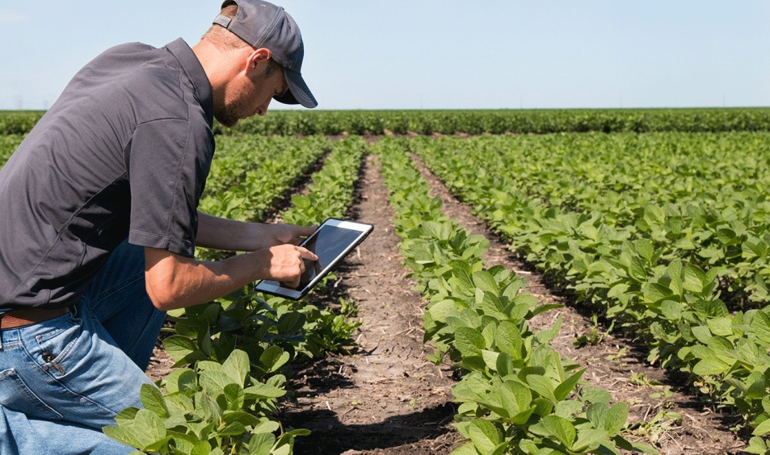

К сожалению, на данный момент для мониторинга состояния хозяйства фермерам приходится использовать проприетарные системы небольшого радиуса действия. Из-за отсутствия 5G-сетей (или другой альтернативной технологии высокоскоростной беспроводной связи) поставщики таких систем не успевают за растущим спросом и не слишком заботятся о качестве выпускаемой продукции, намеренно ограничивая ресурс службы своего оборудования. Однако, если даже забыть про большие задержки нынешних мобильных сетей, подавляющее большинство ферм находятся вне крупных населенных центров, далеко за пределами покрытия LTE – ситуацию исправит повсеместное расположение базовых станций 5G, которое нам обещают сотовые операторы.
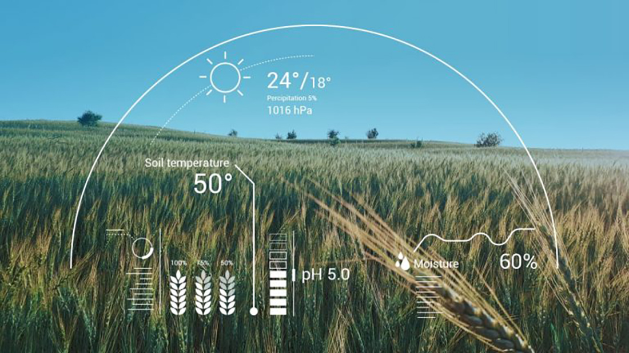

В современном сельском хозяйстве ИИ встречается ничуть не реже, чем в смартфонах и компьютерах. В первую очередь, он используется для анализа внешнего вида растений: с помощью тысяч загруженных фотографий искусственный интеллект учится своевременно выявлять проблемы с будущим урожаем, причем это касается как микросъемки для более точной диагностики, так и масштабных съемок со спутников и БПЛА для выявления масштабов распространения болезни или насекомых вредителей в тот момент, когда избежать “эпидемии” не удалось. Другие кейсы применения ИИ в сельском хозяйстве еще не так широко распространены, это: управление транспортом, составление расписаний автоматического полива почвы и распыления удобрений, мониторинг здоровья животных.

Итог

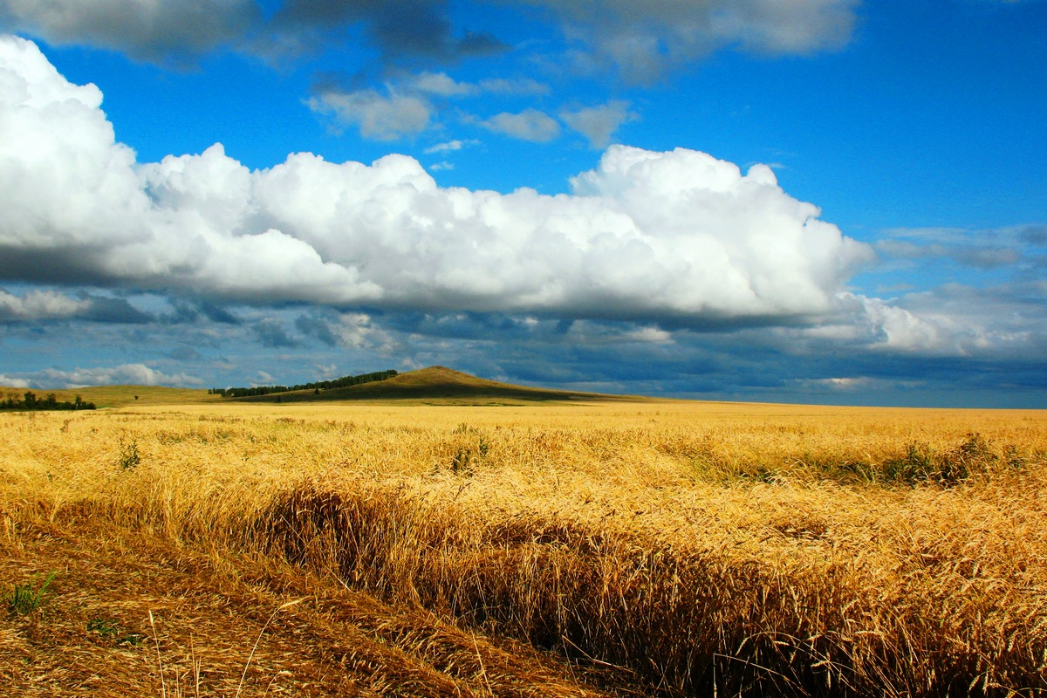

Все вышеописанные технологии относительно новы для АПК, в отличие от традиционного сельского хозяйства, у нас пока нет опыта длиной в несколько десятилетий, но уже сейчас можно говорить о том, что из нереспектабельного и физически тяжелого труда фермерство который год уверенно движется в сторону избавления от человеческого фактора. Однако это вовсе не тот случай, когда можно сказать “лень – двигатель прогресса” Нет, здесь все гораздо прозаичнее: по прогнозам ООН, к 2050 году население Земли вплотную приблизится к 10 млрд человек, причем, 2/3 из них будут проживать в мегаполисах, то есть помимо того, что необходимо будет как-то прокормить эти 10 миллиардов, заниматься выращиванием продовольствия будут единицы – именно поэтому сегодня инвестируются баснословные суммы в удешевление, автоматизацию и повышение производительности сельского хозяйства.

